2022届毕业生计划完成（即毕业资格与学位资格）审核流程

1.操作流程
（1）登陆教务系统—学籍管理—计划完成审核—初审—已审核列表。
（2）选择查询条件，请按年级、专业条件，点击“自动审核”，进行审核。
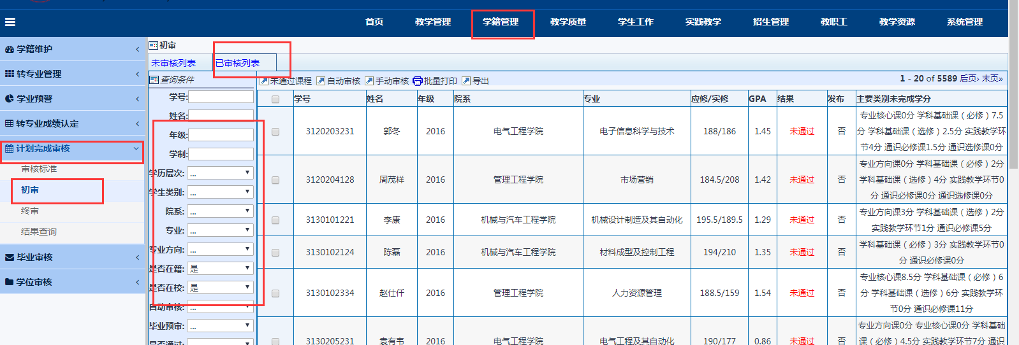
3.查看未通过学生的“主要类别未完成学分”，点击“未通过”，查看未通过学生的审核未通过课程。
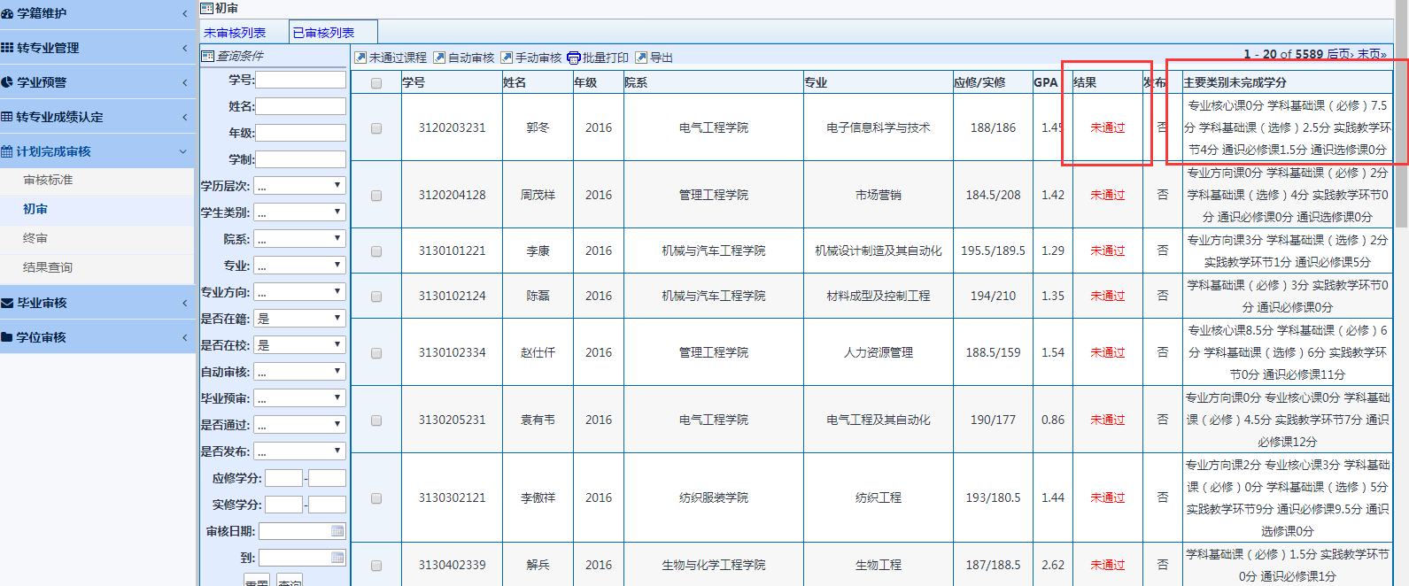
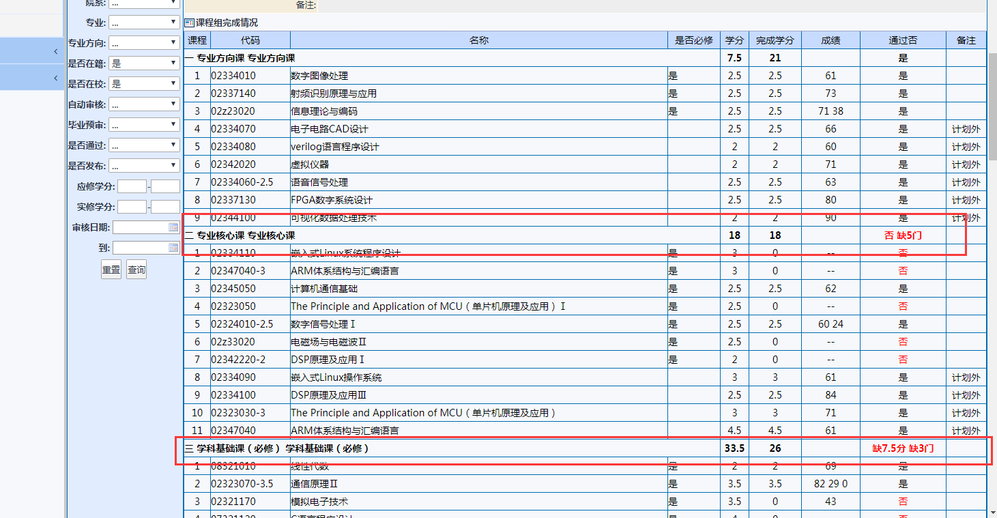
4.对于审核未通过学生的课程，如因学籍异动、转专业、重修、补修等原因造成已修读课程与培养方案中课程存在课程代码、课程名称差异，但显示在“计划外”有相似课程通过记录，学院应提醒学生及时办理课程替代。
5.学生课程替代后，请学院重新审核输入该生学号，点“自动审核”再次对该生进行计划完成审核。
6.根据审核结果导出计划完成审核表，并通知学生签字确认，未通过课程需注明修读状态。
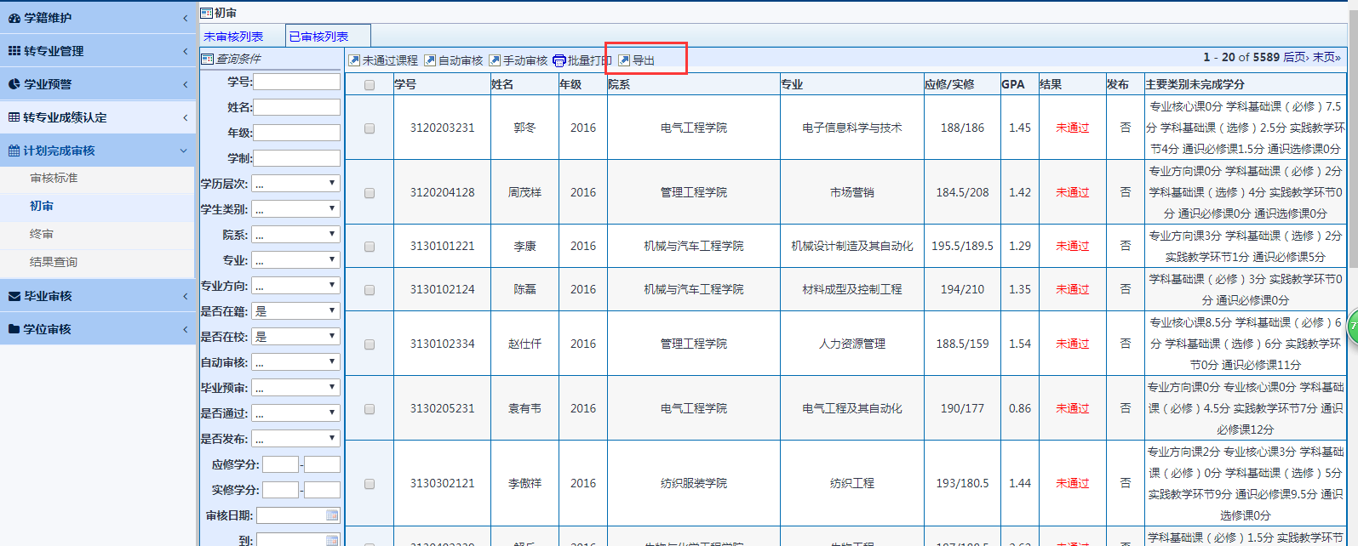

7.学院根据毕业审核、学位审核—结果查询，导出毕业审核、学位审核名单，两张表合并在一张，要求学生签字确认。
格式如下：
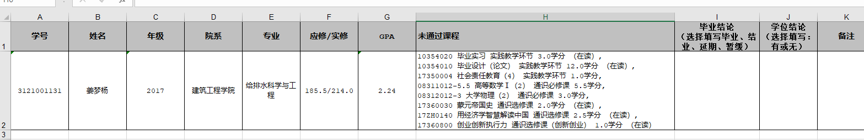
模版：（双击图标打开，再另存为作为确认模版）
注：在模版为导出的此表中修改部分字段即可。

